RentaMovil: Plataforma de alquiler de vehículos
MANUAL DE INSTALACIÓN
Versión 2.0

Nicole Dayana Ramirez
Thiago Fabian Rojas
David Santiago Erez

SENA – Servicio Nacional de Aprendizaje
Programa de Tecnólogo en Análisis y Desarrollo de Software
Instructora: Karol Daniela Correa

Octubre de 2026

Control de versiones
Versión | Fecha | Descripción del cambio | Responsable
1.0 | 09/07/2026 | Creación inicial del manual de instalación. | Equipo de desarrollo
2.0 | 07/10/2026 | Actualización para coincidir con la arquitectura actual: SQL Server en Docker, migraciones Liquibase por esquema, claves JWT RS256, los microservicios iam, fleet-maintenance y booking-reservation, API Gateway, frontend web con mock de API, aplicación móvil, primer Super Admin, verificación y errores comunes. | Equipo de desarrollo

Tabla de contenido
1. Introducción 5
1.1 Convenciones 5
2. Objetivo 5
2.1 Alcance 5
3. Requisitos mínimos de hardware 6
4. Software necesario 7
5. Obtención del proyecto 8
5.1 Ramas a utilizar 8
6. Instalación de dependencias 9
7. Configuración de variables de entorno 10
7.1 Contraseñas que deben coincidir 10
7.2 Repositorios de base de datos 10
7.3 Claves JWT (RS256) 10
7.4 Microservicios y gateway 11
7.5 Frontend web 12
7.6 Aplicación móvil 12
8. Creación e importación de la base de datos 13
9. Ejecución del backend 14
9.1 Con Docker 14
9.2 Con Maven (sin Docker) 14
10. Ejecución del frontend 15
10.1 Frontend web en modo desarrollo 15
10.2 Frontend web con Docker 15
10.3 Aplicación móvil 15
11. Acceso al sistema 16
12. Usuario de prueba 17
12.1 Cliente de prueba 17
12.2 Primer Super Admin (una vez por entorno) 17
13. Verificación de la instalación 18
14. Errores comunes y soluciones 19
15. Limitaciones conocidas de la versión instalada 21
16. Glosario 22
17. Anexos 23
Anexo A. Resumen del orden de instalación 23
Anexo B. Comandos de operación 23
Anexo C. Capturas de verificación 24

1. Introducción
Este manual explica cómo preparar una máquina, obtener el código, configurar y arrancar todos los componentes de RentaMovil en un entorno local de desarrollo o pruebas, y cómo verificar que la instalación es correcta.
RentaMovil está compuesto por varios repositorios que se instalan por separado y se comunican a través de una red de Docker llamada rentamovil: una base de datos SQL Server (Microsoft, s. f.), tres repositorios de migraciones, tres microservicios Java, un API Gateway, el frontend web con su mock de API y la aplicación móvil. Por eso el orden de instalación importa, y se indica en cada paso.

1.1 Convenciones
- Los comandos se muestran en bloques grises y se escriben en una terminal bash. En Windows se recomienda Git Bash (incluye OpenSSL); los comandos de Docker y Maven funcionan igual en PowerShell.
- Las contraseñas y claves se muestran como <valor> o ********: este manual nunca publica credenciales reales. Cada equipo debe definir las suyas.
- Cuando un comando debe ejecutarse dentro de una carpeta, el bloque comienza con el cd correspondiente.

2. Objetivo
Permitir que otra persona instale y deje funcionando RentaMovil siguiendo instrucciones claras, completas y verificables, desde una máquina en blanco hasta poder iniciar sesión en la aplicación web con un usuario de prueba y un Super Admin.

2.1 Alcance
Cubre la instalación local (máquina de desarrollo o pruebas) con Docker. No cubre el despliegue en un servidor de producción con dominio y HTTPS, ni la publicación de la aplicación móvil en las tiendas: este es un proyecto académico que no cuenta con un servidor ni un dominio de producción propios, por lo que ese despliegue queda fuera del alcance de este manual. El uso del sistema se describe en los manuales de usuario y administrador, y su construcción interna en el manual técnico.

3. Requisitos mínimos de hardware
Tabla 1
Requisitos de hardware
Recurso | Mínimo | Recomendado
Sistema operativo | Windows 10/11 de 64 bits con WSL 2, Ubuntu 22.04 o macOS 13 | Windows 11 con WSL 2 o Ubuntu 22.04 / 24.04
Procesador | 64 bits, 4 núcleos (x86-64) | 6 núcleos o más
Memoria RAM | 8 GB (SQL Server necesita al menos 2 GB para su contenedor) | 16 GB
Espacio en disco | 15 GB libres (imágenes de Docker, dependencias de Maven y npm, base de datos) | 25 GB libres en un SSD
Red | Internet para descargar imágenes y dependencias | Banda ancha estable
Navegador | Un Google Chrome, Microsoft Edge o Mozilla Firefox actualizado | Google Chrome
Dispositivo móvil (opcional) | Android 10+ o iOS 16+ con la app Expo Go | En la misma red Wi-Fi que la máquina
La imagen de SQL Server 2022 es para procesadores x86-64. En máquinas Mac con un procesador Apple Silicon se ejecuta por emulación (Rosetta) y es más lenta.

4. Software necesario
Tabla 2
Software necesario
Herramienta | Versión | Uso | Verificar con
Git (Git, s. f.) | 2.40 o posterior | Clonar los repositorios. En Windows incluye Git Bash y OpenSSL. | git --version
Docker Desktop (Docker Inc., s. f.) (o Docker Engine) | 24.0 o posterior, con Docker Compose 2.20+ | SQL Server, migraciones y los contenedores de los servicios. | docker --version / docker compose version
Java JDK (Oracle Corporation, s. f.) | 21 (se recomienda Eclipse Temurin) | Compilar y ejecutar los microservicios fuera de Docker. | java -version
Apache Maven (Apache Software Foundation, s. f.) | 3.9 o posterior | Dependencias, pruebas, ejecución y migraciones Liquibase (Liquibase, s. f.). | mvn -version
Node.js (OpenJS Foundation, s. f.) + npm | Node 22 LTS y npm 10 o posterior | Frontend web, mock de API y aplicación móvil. | node -v / npm -v
OpenSSL (OpenSSL Software Foundation, s. f.) | Incluido en Git Bash, Linux y macOS | Generar el par de claves JWT RS256. | openssl version
Editor de código | Visual Studio Code o IntelliJ IDEA | Editar los archivos .env y revisar el código. | —
Cliente de base de datos (opcional) | SQL Server Management Studio o Azure Data Studio | Consultar la base de datos y crear el primer Super Admin. | —
Postman (opcional) | Actual | Probar los endpoints. | —
Expo Go (Expo, s. f.) (opcional) | Actual, en el teléfono | Ejecutar la aplicación móvil. | —
Si se va a usar Docker para todo el backend, Java y Maven no son obligatorios: las imágenes compilan el código dentro del contenedor. Son necesarios para ejecutar los servicios y las migraciones directamente en la máquina.

5. Obtención del proyecto
Cree una carpeta de trabajo y clone dentro de ella todos los repositorios, uno al lado del otro:
mkdir rentamovil && cd rentamovil
git clone https://github.com/RentaMovil/rtm-iam-db.git
git clone https://github.com/RentaMovil/rtm-fleet-maintenance-db.git
git clone https://github.com/RentaMovil/rtm-booking-db.git
git clone https://github.com/RentaMovil/rtm-iam.git
git clone https://github.com/RentaMovil/rtm-fleet-maintenance.git
git clone https://github.com/RentaMovil/rtm-booking-reservation.git
git clone https://github.com/RentaMovil/rtm-api-gateway.git
git clone https://github.com/RentaMovil/RentaMovil.git
Resultado esperado de carpetas:
rentamovil/
├── rtm-iam-db/ ← SQL Server + esquema iam (se instala primero)
├── rtm-fleet-maintenance-db/ ← esquema fleet
├── rtm-booking-db/ ← esquema booking
├── rtm-iam/ ← servicio de identidad (:3001)
├── rtm-fleet-maintenance/ ← servicio de flota (:3002)
├── rtm-booking-reservation/ ← servicio de reservas (:3003)
├── rtm-api-gateway/ ← punto de entrada (:8080)
└── RentaMovil/ ← web/Front-end y app_mobile/Frontend

5.1 Ramas a utilizar
La versión documentada corresponde a las siguientes ramas. Cambie a cada una con git checkout <rama> dentro de su carpeta. Una vez que estos cambios estén fusionados en develop, basta con usar develop en todas partes.
Tabla 3
Rama de cada repositorio
Repositorio | Rama | Motivo
rtm-iam-db, rtm-booking-db, rtm-fleet-maintenance-db | develop | Esquemas y datos de referencia actuales (en main, fleet-db está vacío).
rtm-iam | feat/ConectBooking | Incluye el claim personId que necesita booking-reservation.
rtm-fleet-maintenance | develop | El código del servicio está en develop (main solo tiene el commit inicial).
rtm-booking-reservation | develop | Versión integrada con el frontend.
rtm-api-gateway | feat/booking-routes | Incluye las rutas de booking-reservation.
RentaMovil | develop | Frontend web y aplicación móvil actuales.

6. Instalación de dependencias
Con Docker, las dependencias de los servicios Java se descargan automáticamente cuando se construyen las imágenes (paso 9). Para ejecutar en la máquina sin Docker, o para el frontend, instálelas así:
Tabla 4
Comandos de instalación de dependencias
Componente | Carpeta | Comando
Repositorios de base de datos | rtm-*-db | mvn -q dependency:resolve (opcional; Liquibase lo hace al ejecutar)
Microservicios y gateway | rtm-iam, rtm-fleet-maintenance, rtm-booking-reservation, rtm-api-gateway | mvn install -DskipTests
Frontend web y mock de API | RentaMovil/web/Front-end | npm install
Aplicación móvil | RentaMovil/app_mobile/Frontend | npm install
La primera descarga de Maven y npm puede tardar varios minutos; las siguientes usan la caché.

7. Configuración de variables de entorno
Cada repositorio incluye archivos de ejemplo (.env.example y, en los repositorios de base de datos, liquibase.properties.example). Se copian una vez y se completan. Los archivos .env y liquibase.properties nunca se suben al repositorio.

7.1 Contraseñas que deben coincidir
Defina primero estas cuatro contraseñas y úselas de forma consistente. Deben cumplir la política de SQL Server: 8 o más caracteres con mayúscula, minúscula, número y símbolo.
Tabla 5
Contraseñas compartidas entre repositorios
Contraseña | Dónde se escribe
Administrador de SQL Server (sa) | MSSQL_SA_PASSWORD en el .env de rtm-iam-db, rtm-fleet-maintenance-db y rtm-booking-db; password en cada liquibase.properties.
Usuario iam_app | IAM_APP_PASSWORD en rtm-iam-db/.env; parameter.iamAppPassword en rtm-iam-db/liquibase.properties; DATABASE_PASSWORD en rtm-iam/.env.
Usuario fleet_app | FLEET_APP_PASSWORD en rtm-fleet-maintenance-db/.env; parameter.fleetAppPassword en su liquibase.properties; DATABASE_PASSWORD en rtm-fleet-maintenance/.env.
Usuario booking_app | BOOKING_APP_PASSWORD en rtm-booking-db/.env; parameter.bookingAppPassword en su liquibase.properties; DATABASE_PASSWORD en rtm-booking-reservation/.env.

7.2 Repositorios de base de datos
cd rtm-iam-db
cp .env.example .env
cp liquibase.properties.example liquibase.properties
# repetir en rtm-fleet-maintenance-db y rtm-booking-db
# rtm-iam-db/.env
MSSQL_SA_PASSWORD=********
MSSQL_PORT=1433
MSSQL_DATABASE=rentamovil
IAM_APP_PASSWORD=********

# rtm-iam-db/liquibase.properties
url=jdbc:sqlserver://localhost:1433;databaseName=rentamovil;encrypt=true;trustServerCertificate=true
username=sa
password=********
parameter.iamAppPassword=********

7.3 Claves JWT (RS256)
El servicio iam firma los tokens con una clave privada; los demás los verifican con la clave pública. Genere un par para su entorno desde Git Bash:
openssl genpkey -algorithm RSA -pkeyopt rsa_keygen_bits:2048 -out priv.pem
openssl pkey -in priv.pem -pubout -out pub.pem
sed '/-----/d' priv.pem | tr -d '\r\n' # valor de APP_IAM_JWT_PRIVATE_KEY
sed '/-----/d' pub.pem | tr -d '\r\n' # valor de APP_IAM_JWT_PUBLIC_KEY
rm priv.pem pub.pem # no dejar las claves en el disco
Cada valor se copia en una sola línea, sin las líneas BEGIN/END. La clave pública se usa en rtm-iam (APP_IAM_JWT_PUBLIC_KEY) y en rtm-booking-reservation (APP_BOOKING_RESERVATION_JWT_PUBLIC_KEY). iam no arranca si faltan las claves, si son menores de 2048 bits o si no forman un par.

7.4 Microservicios y gateway
cd rtm-iam && cp .env.example .env
# repetir en rtm-fleet-maintenance, rtm-booking-reservation y rtm-api-gateway
Tabla 6
Variables principales por servicio
Archivo | Variables a completar | Valor local
rtm-iam/.env | DATABASE_URL, DATABASE_USERNAME, DATABASE_PASSWORD, APP_IAM_PORT, APP_IAM_JWT_PRIVATE_KEY, APP_IAM_JWT_PUBLIC_KEY, APP_IAM_JWT_EXPIRY, APP_IAM_REFRESH_TOKEN_EXPIRY, APP_IAM_BCRYPT_ROUNDS | usuario iam_app; puerto 3001; claves del paso 7.3; 1800, 604800 y 12 por defecto.
rtm-fleet-maintenance/.env | DATABASE_URL, DATABASE_USERNAME, DATABASE_PASSWORD, APP_FLEET_MAINTENANCE_PORT, IAM_URL, BOOKING_URL, BOOKING_TIMEOUT | usuario fleet_app; puerto 3002; http://localhost:3001 y http://localhost:3003.
rtm-booking-reservation/.env | DATABASE_URL, DATABASE_USERNAME, DATABASE_PASSWORD, APP_BOOKING_RESERVATION_PORT, APP_BOOKING_RESERVATION_JWT_PUBLIC_KEY, APP_BOOKING_RESERVATION_PAYMENT_WINDOW_HOURS | usuario booking_app; puerto 3003; clave pública de iam; 24 horas.
rtm-api-gateway/.env | GATEWAY_PORT, IAM_URL, FLEET_URL, BOOKING_URL, PAYMENT_URL, TELEMETRY_URL, CORS_ALLOWED_ORIGINS, RATE_LIMIT_* | Puerto 8080; los valores de .env.example sirven para local.
La URL local de la base de datos es jdbc:sqlserver://localhost:1433;databaseName=rentamovil;encrypt=true;trustServerCertificate=true. Dentro de Docker, cada docker-compose.yml la cambia automáticamente para usar el nombre del contenedor (sqlserver).

7.5 Frontend web
El archivo RentaMovil/web/Front-end/.env ya contiene los valores locales y no tiene secretos (todo lo que contiene llega al navegador):
VITE_API_URL=/api # proxy de Vite hacia el gateway (localhost:8080)
VITE_MOCK_API_URL=/mock # proxy de Vite hacia el mock (localhost:3100)
VITE_CLOUDINARY_CLOUD_NAME=<nombre del cloud de Cloudinary>
VITE_CLOUDINARY_UPLOAD_PRESET=<preset unsigned de Cloudinary>

7.6 Aplicación móvil
cd RentaMovil/app_mobile/Frontend && cp .env.example .env
# EXPO_PUBLIC_API_URL vacía = valor por plataforma; en un teléfono físico: http://<IP-de-la-máquina>:<puerto>

8. Creación e importación de la base de datos
La base de datos rentamovil se crea en un contenedor de SQL Server 2022. Las tablas, los datos de referencia (roles, permisos, categorías, marcas, modelos y tipos de mantenimiento) y los usuarios de cada servicio se crean con migraciones Liquibase, en este orden obligatorio: rtm-iam-db → rtm-fleet-maintenance-db → rtm-booking-db.

8.1 Crear la red compartida (una vez por máquina)
docker network create rentamovil

8.2 SQL Server, base de datos rentamovil y esquema iam
cd rtm-iam-db
docker compose up -d
docker compose ps -a
Debería ver rentamovil-sqlserver en estado Up (healthy), y los contenedores sqlserver-init y migrations en Exited (0): el primero creó la base de datos y el segundo aplicó las migraciones de iam.

8.3 Esquema fleet
cd ../rtm-fleet-maintenance-db
docker compose up --build
El contenedor de migraciones termina en Exited (0). Alternativa sin Docker: mvn liquibase:update.

8.4 Esquema booking
cd ../rtm-booking-db
docker compose up --build
Alternativa sin Docker: mvn liquibase:update.

8.5 Verificar las migraciones
Desde cada repositorio de base de datos:
mvn liquibase:status # debe indicar que no hay changesets pendientes
Cuando se usan parámetros, el plugin de Maven puede imprimir un NoSuchFieldException sobre parameter.*AppPassword. Es inofensivo; lo importante es el BUILD SUCCESS final.
Cada esquema guarda su historial en su propia tabla: dbo.DATABASECHANGELOG_IAM, dbo.DATABASECHANGELOG_FLEET y dbo.DATABASECHANGELOG_BOOKING.

9. Ejecución del backend
Arranque los servicios en este orden: rtm-iam → rtm-fleet-maintenance → rtm-booking-reservation → rtm-api-gateway. Puede hacerlo con Docker (recomendado) o directamente con Maven; no use los dos métodos a la vez para el mismo servicio, porque usan el mismo puerto.

9.1 Con Docker
cd rtm-iam && docker compose up -d --build
cd ../rtm-fleet-maintenance && docker compose up -d --build
cd ../rtm-booking-reservation && docker compose up -d --build
cd ../rtm-api-gateway && docker compose up -d --build
docker ps # rentamovil-iam, -fleet-maintenance, -booking-reservation, -api-gateway: Up
La primera construcción tarda varios minutos porque descarga las dependencias dentro de la imagen; las siguientes son rápidas.

9.2 Con Maven (sin Docker)
Abra una terminal por servicio y, dentro de cada carpeta, ejecute:
mvn spring-boot:run
Tabla 7
Servicios del backend
Servicio | Puerto | Contenedor | Verificación
rtm-iam | 3001 | rentamovil-iam | curl http://localhost:3001/health
rtm-fleet-maintenance | 3002 | rentamovil-fleet-maintenance | curl http://localhost:3002/health
rtm-booking-reservation | 3003 | rentamovil-booking-reservation | curl http://localhost:3003/health
rtm-api-gateway | 8080 | rentamovil-api-gateway | curl http://localhost:8080/health
Cada servicio responde {"status":"ok","db":"connected",...}. El gateway responde con el estado de cada servicio; payment-billing y telemetry-gps aparecen como down porque todavía no existen, y eso es normal.

10. Ejecución del frontend

10.1 Frontend web en modo desarrollo
Abra dos terminales en RentaMovil/web/Front-end:
# Terminal 1: mock de API (pagos, cuentas bancarias y GPS) en el puerto 3100
npm run mock-api

# Terminal 2: aplicación web en el puerto 5173
npm run dev

10.2 Frontend web con Docker
Con el backend ya levantado en la red rentamovil:
cd RentaMovil/web/Front-end
docker compose up -d --build # web en http://localhost:4173 y el mock en la red

10.3 Aplicación móvil
cd RentaMovil/app_mobile/Frontend
npx expo start
Escanee el código QR con Expo Go (Android) o con la cámara (iOS), o pulse a para el emulador de Android y w para la versión web.
Limitación actual: la aplicación móvil todavía no está conectada al API Gateway. Usa el mock antiguo y datos locales, por lo que iniciar sesión contra el nuevo backend no funciona desde la app (ver sección 15).

11. Acceso al sistema
Tabla 8
Direcciones de acceso
Componente | Dirección | Nota
Aplicación web (desarrollo) | http://localhost:5173 | Pantalla de inicio de sesión.
Aplicación web (Docker) | http://localhost:4173 | La misma aplicación servida por el contenedor rentamovil-web.
API Gateway | http://localhost:8080 | Punto de entrada de la API; /health muestra el estado de los servicios.
Mock de API | http://localhost:3100 | Pagos, cuentas bancarias y GPS.
SQL Server | localhost,1433 | usuario sa con la contraseña definida en el paso 7.1 (solo para administración de la base de datos).

12. Usuario de prueba
Las migraciones deliberadamente no crean usuarios: así no hay contraseñas ni hashes en los repositorios. Los usuarios se crean así:

12.1 Cliente de prueba
- Abra http://localhost:5173 y pulse ¿Ya tienes una cuenta? Regístrate.
- Registre un usuario de prueba, por ejemplo: Nombre Prueba, Apellido Cliente, usuario test.customer, correo test.customer@rentamovil.test y una contraseña que cumpla la política (8 caracteres, mayúscula y número).
- Al pulsar Crear cuenta, la sesión se abre con el rol Customer.
También se puede crear mediante la API:
curl -X POST http://localhost:8080/auth/register -H "Content-Type: application/json" \
-d '{"firstName":"Prueba","lastName":"Cliente","email":"cliente.prueba@rentamovil.test",
"username":"cliente.prueba","password":"<contraseña>"}'

12.2 Primer Super Admin (una vez por entorno)
El registro público siempre crea clientes, y solo un Super Admin puede asignar roles. En una base de datos nueva, el primero se asigna directamente en la base de datos:
- Registre en la aplicación web la cuenta que será el administrador (por ejemplo, el usuario test.admin).
- Conéctese a SQL Server como sa (SQL Server Management Studio, Azure Data Studio o sqlcmd) y ejecute:
UPDATE iam.[user]
SET role_id = (SELECT role_id FROM iam.role WHERE name = 'SUPER_ADMIN')
WHERE username = 'admin.prueba';
- Cierre sesión y vuelva a iniciarla con esa cuenta: el sistema lo lleva al panel de administración.
- Desde Administración > Superadministración > Usuarios y roles, asigne los demás roles.
Use cuentas y contraseñas de prueba solo en entornos locales. Nunca reutilice estas credenciales en producción.

13. Verificación de la instalación
Tabla 9
Lista de verificación
Verificación | Cómo comprobarla | Resultado esperado
Red y base de datos | docker ps -a | rentamovil-sqlserver Up (healthy); sqlserver-init y migrations Exited (0).
Migraciones | mvn liquibase:status en cada repositorio *-db | No hay changesets pendientes.
Servicios | curl http://localhost:300X/health | status ok y db connected en 3001, 3002 y 3003.
Gateway | curl http://localhost:8080/health | iam, fleet-maintenance y booking-reservation en ok.
Claves JWT | curl http://localhost:8080/auth/jwks | Responde con un JSON que contiene keys y alg RS256.
Frontend | Abra http://localhost:5173 | Ve la pantalla de inicio de sesión.
Registro e inicio de sesión | Cree el cliente de prueba (12.1) | Se abre la página Home del cliente.
Datos en la base de datos | Busque vehículos por sucursal y fechas | La búsqueda responde (con vehículos si el administrador ya registró alguno).
Administración | Inicie sesión con el Super Admin (12.2) | Administración aparece en la barra y el panel muestra todas las secciones.
Persistencia | Registre una sucursal o un vehículo y recargue la página | El registro sigue apareciendo.
Mock | Abra Administración > Cuentas bancarias | Se muestran las cuentas del mock.

14. Errores comunes y soluciones
Tabla 10
Errores frecuentes
Error | Causa probable | Solución
network rentamovil declared as external, but could not be found | No se creó la red compartida. | docker network create rentamovil y repita el comando.
rentamovil-sqlserver se detiene al arrancar | La contraseña de sa no cumple la política de SQL Server o la memoria es insuficiente. | Use 8+ caracteres con mayúscula, minúscula, número y símbolo; asigne al menos 2 GB de RAM a Docker.
Port is already allocated (1433, 3001, 3002, 3003, 8080, 5173 o 3100) | Otro proceso, o el mismo servicio ejecutado con Maven y con Docker al mismo tiempo. | Detenga el proceso duplicado (netstat -ano | findstr :PUERTO en Windows) o cambie el puerto en el .env.
Missing parameter.iamAppPassword (o fleet / booking) | Falta la contraseña del usuario del servicio en liquibase.properties o en el .env. | Complete el parámetro y ejecute las migraciones otra vez.
Las migraciones de fleet o booking fallan por objetos de iam | Se ejecutaron antes que rtm-iam-db. | Respete el orden: iam-db → fleet-db → booking-db.
Un servicio no arranca: error de validación de esquema (Hibernate) | Faltan migraciones, o el código y el esquema vienen de ramas distintas. | Ejecute mvn liquibase:update y use las ramas de la sección 5.1.
Login failed for user 'iam_app' (o fleet_app / booking_app) | DATABASE_PASSWORD no coincide con el parámetro usado en la migración. | Haga coincidir las contraseñas según la tabla 7.1.
iam no arranca: JWT keys inválidas | Claves vacías, con saltos de línea, con las líneas BEGIN/END, o que no forman un par. | Regenérelas con el paso 7.3 y péguelas en una sola línea.
401 INVALID_TOKEN en todas las peticiones de booking | APP_BOOKING_RESERVATION_JWT_PUBLIC_KEY no es la clave pública de iam. | Copie el mismo APP_IAM_JWT_PUBLIC_KEY.
El gateway responde 503 SERVICE_UNAVAILABLE | El servicio de destino no está levantado. | Levántelo y revise el /health del gateway.
Crear una reserva responde 409 FLEET_SERVICE_UNAVAILABLE | Limitación conocida de booking-reservation (adaptador de flota provisional). | Comportamiento esperado en esta versión.
Pantalla en blanco o errores de red en la web | El gateway o el mock están caídos, o se modificó el .env del frontend. | Revise la consola del navegador (F12), levante el gateway y ejecute npm run mock-api.
El código de recuperación de contraseña no llega | En desarrollo iam no envía correos: escribe el código en su log. | docker logs rentamovil-iam y busque [EMAIL DE DESARROLLO].
429 al iniciar sesión | Límite de 10 intentos cada 5 minutos por IP. | Espere o ajuste RATE_LIMIT_* en el .env del gateway.
java, mvn o npm no se reconocen | La herramienta no está instalada o no está en el PATH. | Instálela y abra una terminal nueva.

15. Limitaciones conocidas de la versión instalada
- Crear reservas responde 409 hasta que booking-reservation se conecte con fleet-maintenance.
- Los servicios payment-billing y telemetry-gps no existen: los pagos, las cuentas bancarias y el GPS se sirven desde el mock (puerto 3100).
- La aplicación móvil no está conectada al API Gateway.
- El gateway todavía no enruta /maintenances ni los catálogos de referencia que usa la aplicación web; hasta que se agreguen, esas pantallas de administración no cargan datos a través del gateway.
- El envío de correos de iam es de calidad de desarrollo (escribe en el log).

16. Glosario
Término | Definición
Docker / contenedor | Herramienta que ejecuta cada componente aislado con todo lo que necesita.
Docker Compose | Archivo docker-compose.yml que define cómo se levantan uno o más contenedores.
Red rentamovil | Red de Docker compartida por la que los contenedores se encuentran por nombre.
Imagen | Plantilla a partir de la cual se crea un contenedor.
Liquibase | Herramienta que aplica, en orden, los cambios versionados del esquema de la base de datos.
Changeset | Cada cambio individual de la base de datos aplicado por Liquibase.
Esquema | Agrupación de tablas dentro de la base de datos rentamovil (iam, fleet, booking, shared).
sa | Usuario administrador de SQL Server; solo lo usan las migraciones.
Archivo .env | Archivo local con la configuración y los secretos de un componente; no se sube al repositorio.
JWT / RS256 | Token de sesión firmado con un par de claves RSA.
API Gateway | Servicio que recibe todas las peticiones y las reenvía al microservicio correcto.
Mock de API | Servidor simulado para las funciones cuyo servicio real todavía no existe.
Health check | Endpoint /health que indica si un servicio y su base de datos funcionan.
Maven / npm | Gestores de dependencias y compilación para Java y JavaScript.
Expo Go | App de teléfono usada para ejecutar la aplicación móvil en desarrollo.

17. Referencias
Apache Software Foundation. (s. f.). Apache Maven [Documentación de software]. https://maven.apache.org/
Docker Inc. (s. f.). Docker documentation. https://docs.docker.com/
Expo. (s. f.). Expo documentation. https://docs.expo.dev/
Git. (s. f.). Git documentation. https://git-scm.com/doc
Liquibase. (s. f.). Liquibase documentation. https://docs.liquibase.com/
Microsoft. (s. f.). SQL Server technical documentation. https://learn.microsoft.com/es-es/sql/sql-server/
OpenJS Foundation. (s. f.). Node.js documentation. https://nodejs.org/en/docs
OpenSSL Software Foundation. (s. f.). OpenSSL documentation. https://www.openssl.org/docs/
Oracle Corporation. (s. f.). Java SE documentation. https://docs.oracle.com/en/java/javase/

18. Anexos

Anexo A. Resumen del orden de instalación
Paso | Acción | Comando principal
1 | Crear la red | docker network create rentamovil
2 | SQL Server + esquema iam | cd rtm-iam-db && docker compose up -d
3 | Esquema fleet | cd rtm-fleet-maintenance-db && docker compose up --build
4 | Esquema booking | cd rtm-booking-db && docker compose up --build
5 | Claves JWT y archivos .env | openssl genpkey ... / cp .env.example .env
6 | Servicio iam | cd rtm-iam && docker compose up -d --build
7 | Servicio fleet-maintenance | cd rtm-fleet-maintenance && docker compose up -d --build
8 | Servicio booking-reservation | cd rtm-booking-reservation && docker compose up -d --build
9 | API Gateway | cd rtm-api-gateway && docker compose up -d --build
10 | Mock de API y web | npm run mock-api y npm run dev
11 | Primer Super Admin | UPDATE iam.[user] ... (sección 12.2)

Anexo B. Comandos de operación
Tarea | Comando
Ver los contenedores y su estado | docker ps -a
Ver el log de un servicio | docker logs -f rentamovil-iam
Detener un componente (se conservan los datos) | docker compose down
Detener y BORRAR los datos de SQL Server | cd rtm-iam-db && docker compose down -v
Revertir el último changeset | mvn liquibase:rollback -Dliquibase.rollbackCount=1
Ejecutar las pruebas de un servicio | mvn test
Analizar el código del frontend web | npm run lint
Verificar los tipos de la aplicación móvil | npm run typecheck

Anexo C. Capturas de verificación
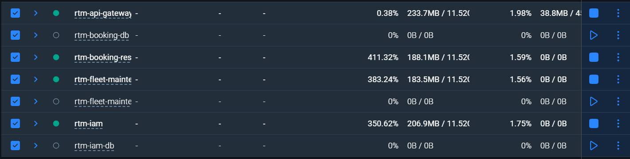
Figura 1. Salida de docker ps con los contenedores en ejecución
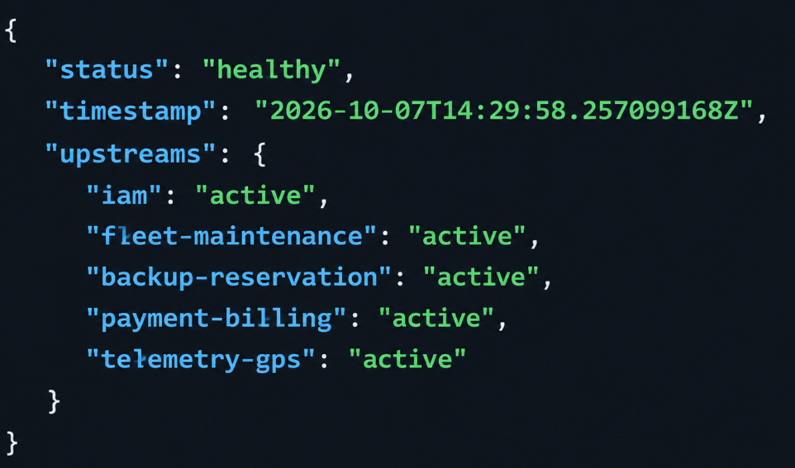
Figura 2. Respuesta de http://localhost:8080/health
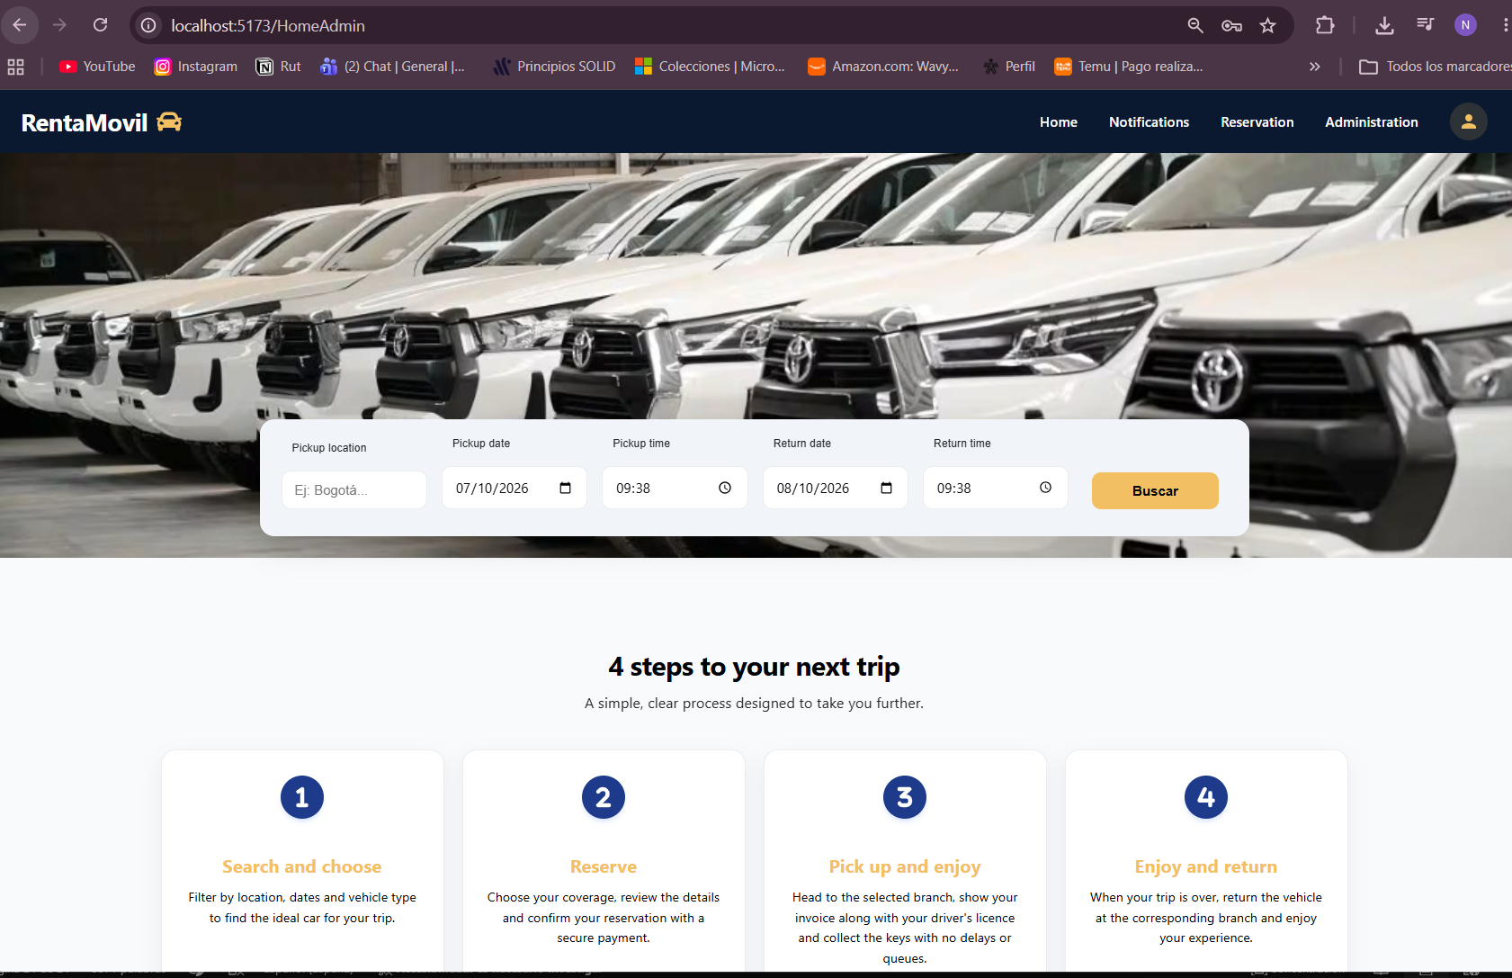
Figura 3. Pantalla de inicio en http://localhost:5173
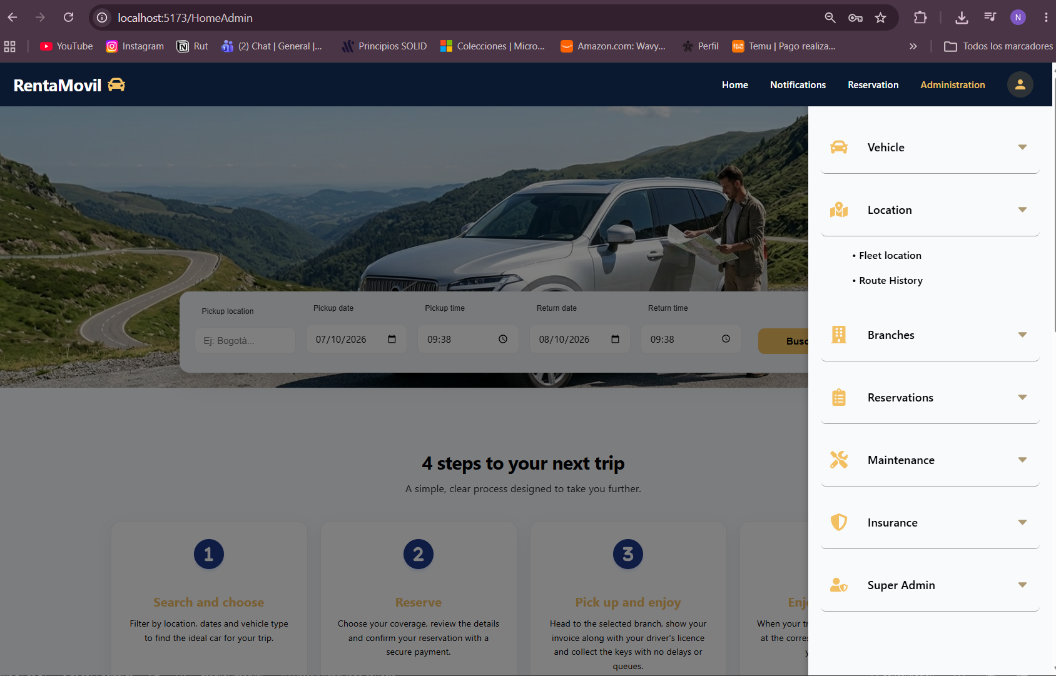
Figura 4. Panel de administración con el menú de Super Admin

Referencias
Ramirez, N. D., Rojas, T. F., & Erez, D. S. (2026a). Manual de administrador: plataforma de alquiler de vehículos RentaMovil Programa de Tecnólogo en Análisis y Desarrollo de Software, Servicio Nacional de Aprendizaje (SENA).
Ramirez, N. D., Rojas, T. F., & Erez, D. S. (2026c). Manual técnico: plataforma de alquiler de vehículos RentaMovil Programa de Tecnólogo en Análisis y Desarrollo de Software, Servicio Nacional de Aprendizaje (SENA).
Ramirez, N. D., Rojas, T. F., & Erez, D. S. (2026d). Manual de usuario: plataforma de alquiler de vehículos RentaMovil Programa de Tecnólogo en Análisis y Desarrollo de Software, Servicio Nacional de Aprendizaje (SENA).
RentaMovil. (2026). RentaMovil [Software de computadora]. GitHub. https://github.com/RentaMovil/RentaMovil
RentaMovil. (2026). rtm-api-gateway [Software de computadora]. GitHub. https://github.com/RentaMovil/rtm-api-gateway
RentaMovil. (2026). rtm-booking-db [Software de computadora]. GitHub. https://github.com/RentaMovil/rtm-booking-db
RentaMovil. (2026). rtm-booking-reservation [Software de computadora]. GitHub. https://github.com/RentaMovil/rtm-booking-reservation
RentaMovil. (2026). rtm-fleet-maintenance [Software de computadora]. GitHub. https://github.com/RentaMovil/rtm-fleet-maintenance
RentaMovil. (2026). rtm-fleet-maintenance-db [Software de computadora]. GitHub. https://github.com/RentaMovil/rtm-fleet-maintenance-db
RentaMovil. (2026). rtm-iam [Software de computadora]. GitHub. https://github.com/RentaMovil/rtm-iam
RentaMovil. (2026). rtm-iam-db [Software de computadora]. GitHub. https://github.com/RentaMovil/rtm-iam-db

